场景/主题 | 使用的数据/引用文献 | 原型地图 | 设计思路 | 交互设计/动画效果
序章：中国茶文化空间开篇 | 无（情绪世界观构建） | 无（开篇） | 渐进推进至第一章分布图 | 画面转场
第一章：茶生山水间 | 2026古茶树白皮书、陆羽《茶经》 | 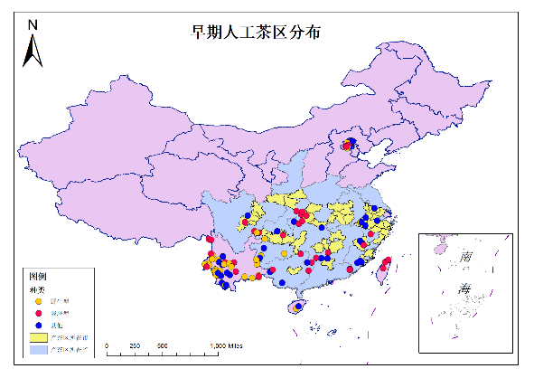 | 全国地图底图；分图层标注野生古茶树密集区、早期人工茶区(如果可以获取多个朝代，可做现代以前的茶区变化）；核密度热力图展示分布 | 先出现底图（dem），再出现唐代茶区（模糊边界），最后出现茶树点
第二章：何以生茶 | 年平均降水量（1km分辨率）WorldClim Global Climate Data、1981–2010月尺度辐射数据(1km)CHELSA Climate Data、  中国 0.1°近地表气温数据集（1979-2018 年）、  0-30cm土壤酸碱度数据(1km分辨率)FAO & IIASA. 2023. Harmonized World Soil Database version 2.0. Rome and Laxenburg. https://doi.org/10.4060/cc3823en | 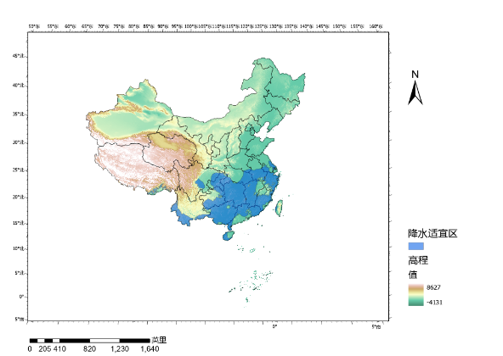  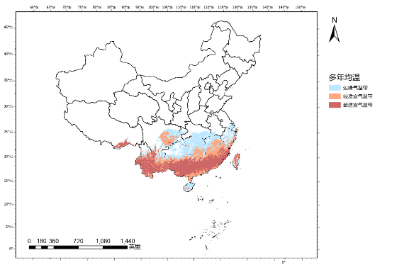  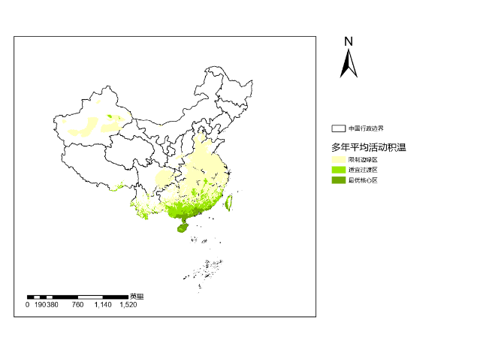  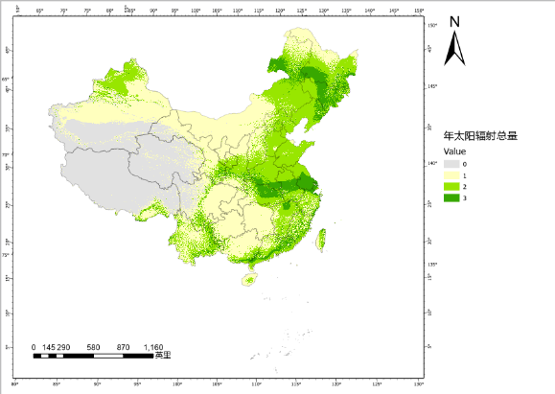  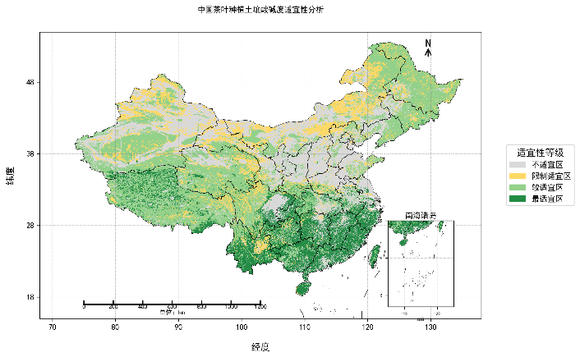 | 全国地图底图；半透明叠加单因子适宜区；多因子叠置呈现综合适宜区；气温因子再细分绘制适宜分析图（绘制缓冲区展示） | 1. 旋转转盘：旋转切换单因子，对应区域显示  可选择查看单因子或继续旋转转盘叠加因子，每一次旋转转盘都会随机选择一个未呈现郭的因子进行显示，直到呈现所有因子  2.配合背景音乐
第三章：云雾深处 | 十大名茶（1959年中国  十大名茶评比结果、2017年首届中国国际茶叶博览会公布的“中国十大茶叶区域公用品牌”、 2022 年中国茶叶区域公用品牌价值专项评估） | 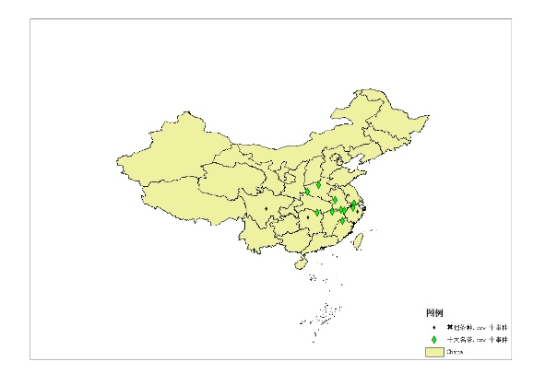 | 中国地图底图，显示现在主要核心茶文化点（现在主要名茶和茶产区等） | 信息卡  （感觉这个图可以做一个3D感觉的视角*带透视）  地图整体可放大缩小
第四章：一叶行远 | 古至今茶叶出口量、主要港口、流向国别、茶马古道路线数据 | 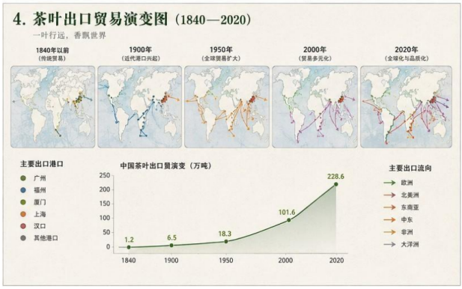 | 中国及世界地图；动态流线标注航线出口流向；出口时间及对应历史事件（如果有） | 1. 时间轴拖动：切换年代，出口区域与流线同步更新  2. 随时间轴拖动变化，线路出现或消失  3. 展示历史事件信息  （7.24修改建议！国界有问题，底图更换来源或导入相应GEOJSON/SHP文件）
第五章：今日茶境 | 各省茶园面积、产量、加工集聚区、电商枢纽、科研机构、文旅区数据（统计数据） | 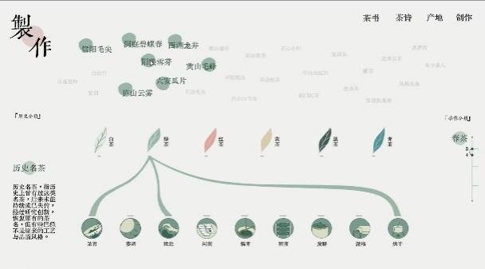 | 将茶产业可视化为茶树：设计根系、枝干、叶片等代表不同含义，例如叶片代表产量，可通过叶片大小展示产量大小；  一侧展示全国茶产业地图，一侧展示茶树的可视化 | 1. 点击根系：展示对应枝干与叶片等  2.补充现代贸易部分的流向（鼠标停在某个行政区划上会展示该省的出口贸易流线*流线粗细与贸易量相关）  3.茶树（根系，叶片，枝干）图替换为更合理的图片（不要AI设计的矢量图）
拓展：世界共饮 | 全球茶叶进口国、海外茶文化地标、当地饮茶习惯数据 | 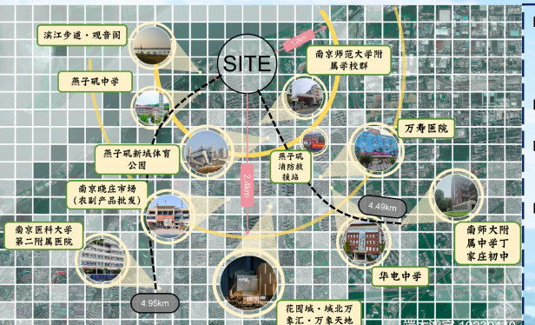 | 世界地图；茶文化地标；区分各地饮茶偏好图片或文字展示 | 鼠标悬停：显示国家、中国茶占比、当地饮茶习惯（当地茶文化展示：图片+文字）

